О развитии вашего малыша, поступающего в дошкольное учреждение, можно судить по основным навыкам.
Ребёнок должен уметь:
В 1 год и 6 месяцев:
Держать в кулачке ложку, есть (частично) жидкую и полужидкую пищу, пить из чашки (почти не проливая);

Отрицательно относиться к нарушению опрятности;
Сообщать о физиологических потребностях;
Спокойно относиться к умыванию;

В 1 год и 9 месяцев:
Самостоятельно есть любую пищу ( в том числе и с хлебом) их своей тарелки;

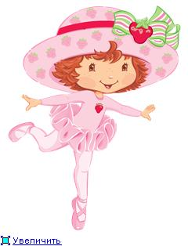
Самостоятельно снимать (стягивать) шапку и обувь, частично одеваться (натягивать шапку, обувать туфли);

Обращать внимание на грязное лицо и руки;
Контролировать физиологические потребности (заранее сообщать взрослому характерным словом);
Проявлять желание к самостоятельным действиям;
Знать места хранения одежды, игрушек и других вещей;

